ИНФОРМАЦИОННОЕ ПИСЬМО

О ПРОВЕДЕНИИ КОНФЕРЕНЦИИ

РОССИЙСКАЯ МЕЖДУНАРОДНАЯ АКАДЕМИЯ ТУРИЗМА
МОСКОВСКИЙ ФИЛИАЛ

Уважаемые коллеги!
Приглашаем Вас принять участие в
секции XI Московской научно-практической конференции «Студенческая наука»
«Проблемы международного
туризма и гостеприимства»

Конференция состоится 22 НОЯБРЯ 2016 года
по адресу: Москва, Измайловское шоссе 71 к. 4ГД стр. 5,
Московский филиал РМАТ

На пленарном заседании конференции планируются выступления ученых и практиков сферы туризма и гостеприимства, представителей туристских компаний, ассоциаций, учебных заведений туристского профиля по актуальным проблемам международного туризма и гостеприимства.
Вопросы конференции:
Процессы глобализации в российской индустрии гостеприимства;
Совершенствование качества обслуживания в предприятиях индустрии гостеприимства в РФ;
Современные тенденции туристского рынка Российской Федерации;
Информационные и экономические аспекты развития туристского рынка в кризисных условиях;
Повышение конкурентоспособности туристских дестинаций регионов Российской Федерации;
Государственное и муниципальное управление развитием туризма в регионах;

ПОРЯДОК ПРОВЕДЕНИЯ КОНФЕРЕНЦИИ
10.00-10.30 – Регистрация участников (холл 3 этажа)
10.30-11.30 – Пленарное заседание
11.30-14.00 – Работа секций конференции:
Секция 1. Современные тенденции развития индустрии гостеприимства
Модератор - Элиарова Т.С. к.п.н., зав. кафедрой менеджмента гостеприимства
Секция 2. Современные тенденции, информационные и экономические аспекты развития международного туристского рынка и туристских дестинаций.
Модератор - Рассохина Т.В., к.г.н., декан факультета гостеприимства и туристской индустрии,
14.00-14.20 - Подведение итогов конференции. Награждение участников.
14.30-15.00 – кофе-брейк для участников конференции

Заявки студентов на участие в секциях конференции c указанием ФИО докладчика, темы, ФИО научного руководителя, места учебы просьба направлять не позднее 18 ноября по e-mail: rassohina@gmail.com,
тел +7 (495) 737-71-46. Рассохина Татьяна Васильевна.
По итогам конференции планируется публикация материалов (бесплатно) в сборнике XI Московской научно-практической конференции «Студенческая наука».

Оргкомитет
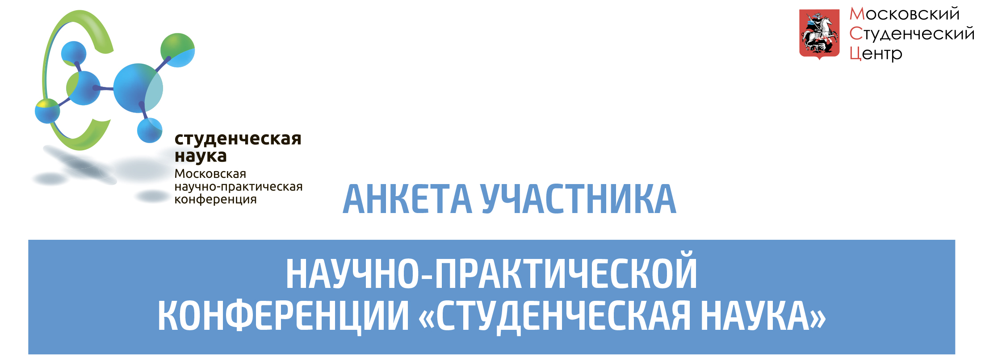

1. ФИО:
(полностью)
2. Телефон моб.:
(для СМС-информирования)
3. Телефон дом.:

4. E-mail:

5. Наименование образовательной организации:
(полное наименование и аббревиатура организации)
6. Факультет:

7. Курс:

8. Наименование секции:

9. Дата проведения:

10. Тема доклада:

11. Научный руководитель:
12. Тип презентации:
Дата: |  |  |  |  | Подпись:

Условия участия:
Документы принимаются в электронном виде по адресу: rassohina@gmail.com
1. Регистрация и заполнение анкеты
2. Тезисы выступления
Требования к оформлению тезисов:
1. Шрифт: Times New Roman, 14 пт, ненаклонный, 1,5 интервала,
поля: слева - 20 мм, справа -10 мм, сверху и снизу - 20 мм
2. Объем тезисов: 1 страница.
3. На листе в правом верхнем углу должны быть указаны:
ФИО автора, полное наименование вуза, ФИО, ученая степень,
звание научного руководителя, название статьи (жирным шрифтом 14 пт, строчными буквами).

ВНИМАНИЕ: В случае несоблюдения требований к оформлению, тезисы опубликованы не будут!

